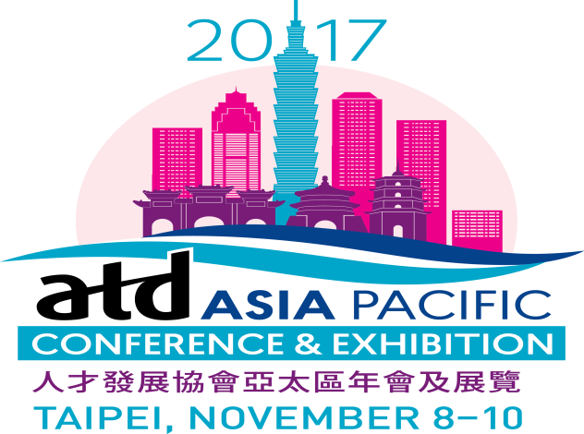 | 《會前工作坊》  跨國企業語言管理工作坊  共同主辦:ATD APC主辦單位:自強工業科學基金會  GEAT台灣全球化教育推廣協會  協辦單位:CHRMA社團法人中華人力資源管理協會  ETS臺灣區總代理:忠欣(股)公司

(一)工作坊時間：2017/11/7(二) 9:30-16:30
(二)工作坊地點：行政院人事行政總處公務人力發展學院
(台北巿大安區新生南路三段30號)​
(三)報名期間：即日起至2016/10/20止
(四)報名優惠：凡TESPA會員，報名得享8.5折優惠價格
(如達報名5人以上得享受6折團報價格。)​
(五)活動請洽：（02）27018008*552 陳小姐
​(六)工作坊介紹:
「跨國企業語言管理工作坊」是一個新興的跨領域管理實務操作訓練課程。內容包含語言、人資、管理等專業領域，過去源自英美的主流管理學者習慣於研究歐美跨國企業，其企業/機構內所使用溝通語言以英文為主，因而較容易忽略非英語母語國的跨國企業職場語言溝通情境，這些企業/機構往往因為語言溝通障礙而增加許多潛在成本包括：流失客戶、計畫執行失誤、團隊溝通不良、採購錯誤等。在此工作坊中您將可以了解跨國企業人資人員必須面對的員工語言溝通困境、管理實務與必備的管理職能，以及如何建立「語言職能」管理標準。
​(七)​ 講師:
GEAT台灣全球化教育推廣協會理事長、實踐大學應外系、創意產業博士班講座教授 陳超明老師
(八)引言人:
聚芳管理顧問有限公司 執行長(首席顧問暨首席講師)、社團法人中華人力資源管理協會 常務顧問暨認證召集人​ 張瑞明老師
​(九) ​工作坊推薦人：
1. ATD APC主辦單位-財團法人自強工業科學基金會執行長兼清華大學科技管理研究所 教授 張元杰博士
2. 社團法人中華人力資源管理協會 常務顧問暨認證體系召集人 張瑞明老師
3. 社團法人中華人力資源管理協會 鍾文雄 理事長

報名期間:即日起至2016/10/20止
​TESPA會員優惠報名辦法​，請點選下方連結。
跨國企業語言管理工作坊報名網站(報名連結:https://docs.google.com/forms/d/e/1FAIpQLSfXvEc6KOQPYFg6vjpox5eQ1z6UKF_V1AEYwln6rbfuWPu1Hg/viewform)
詳細內容請見：跨國企業語言管理工作坊檔案​(文字煩請連結檔案)

